**附件2：**

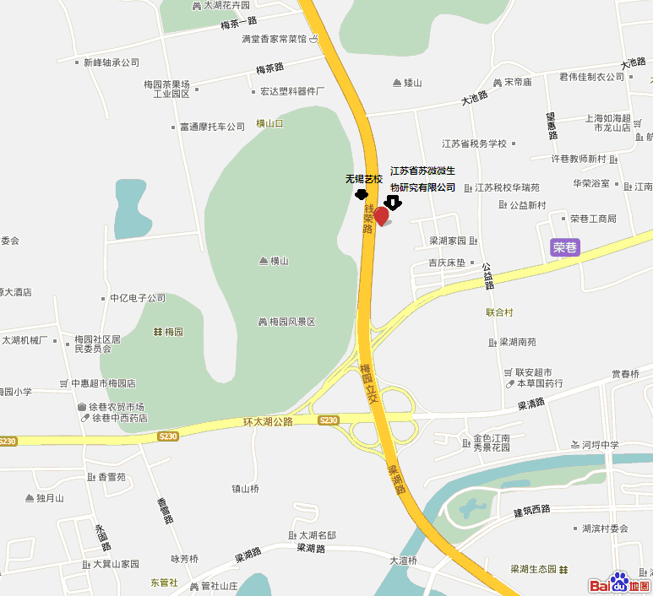**培训地址公交线路图**

江苏省苏微微生物研究有限公司 地址：钱荣路7-1号，靠近梅园立交，公交83路、206路、26路、158路，608路，615路至无锡艺校站下。

联系电话：85516726 ,85512021, 85512001